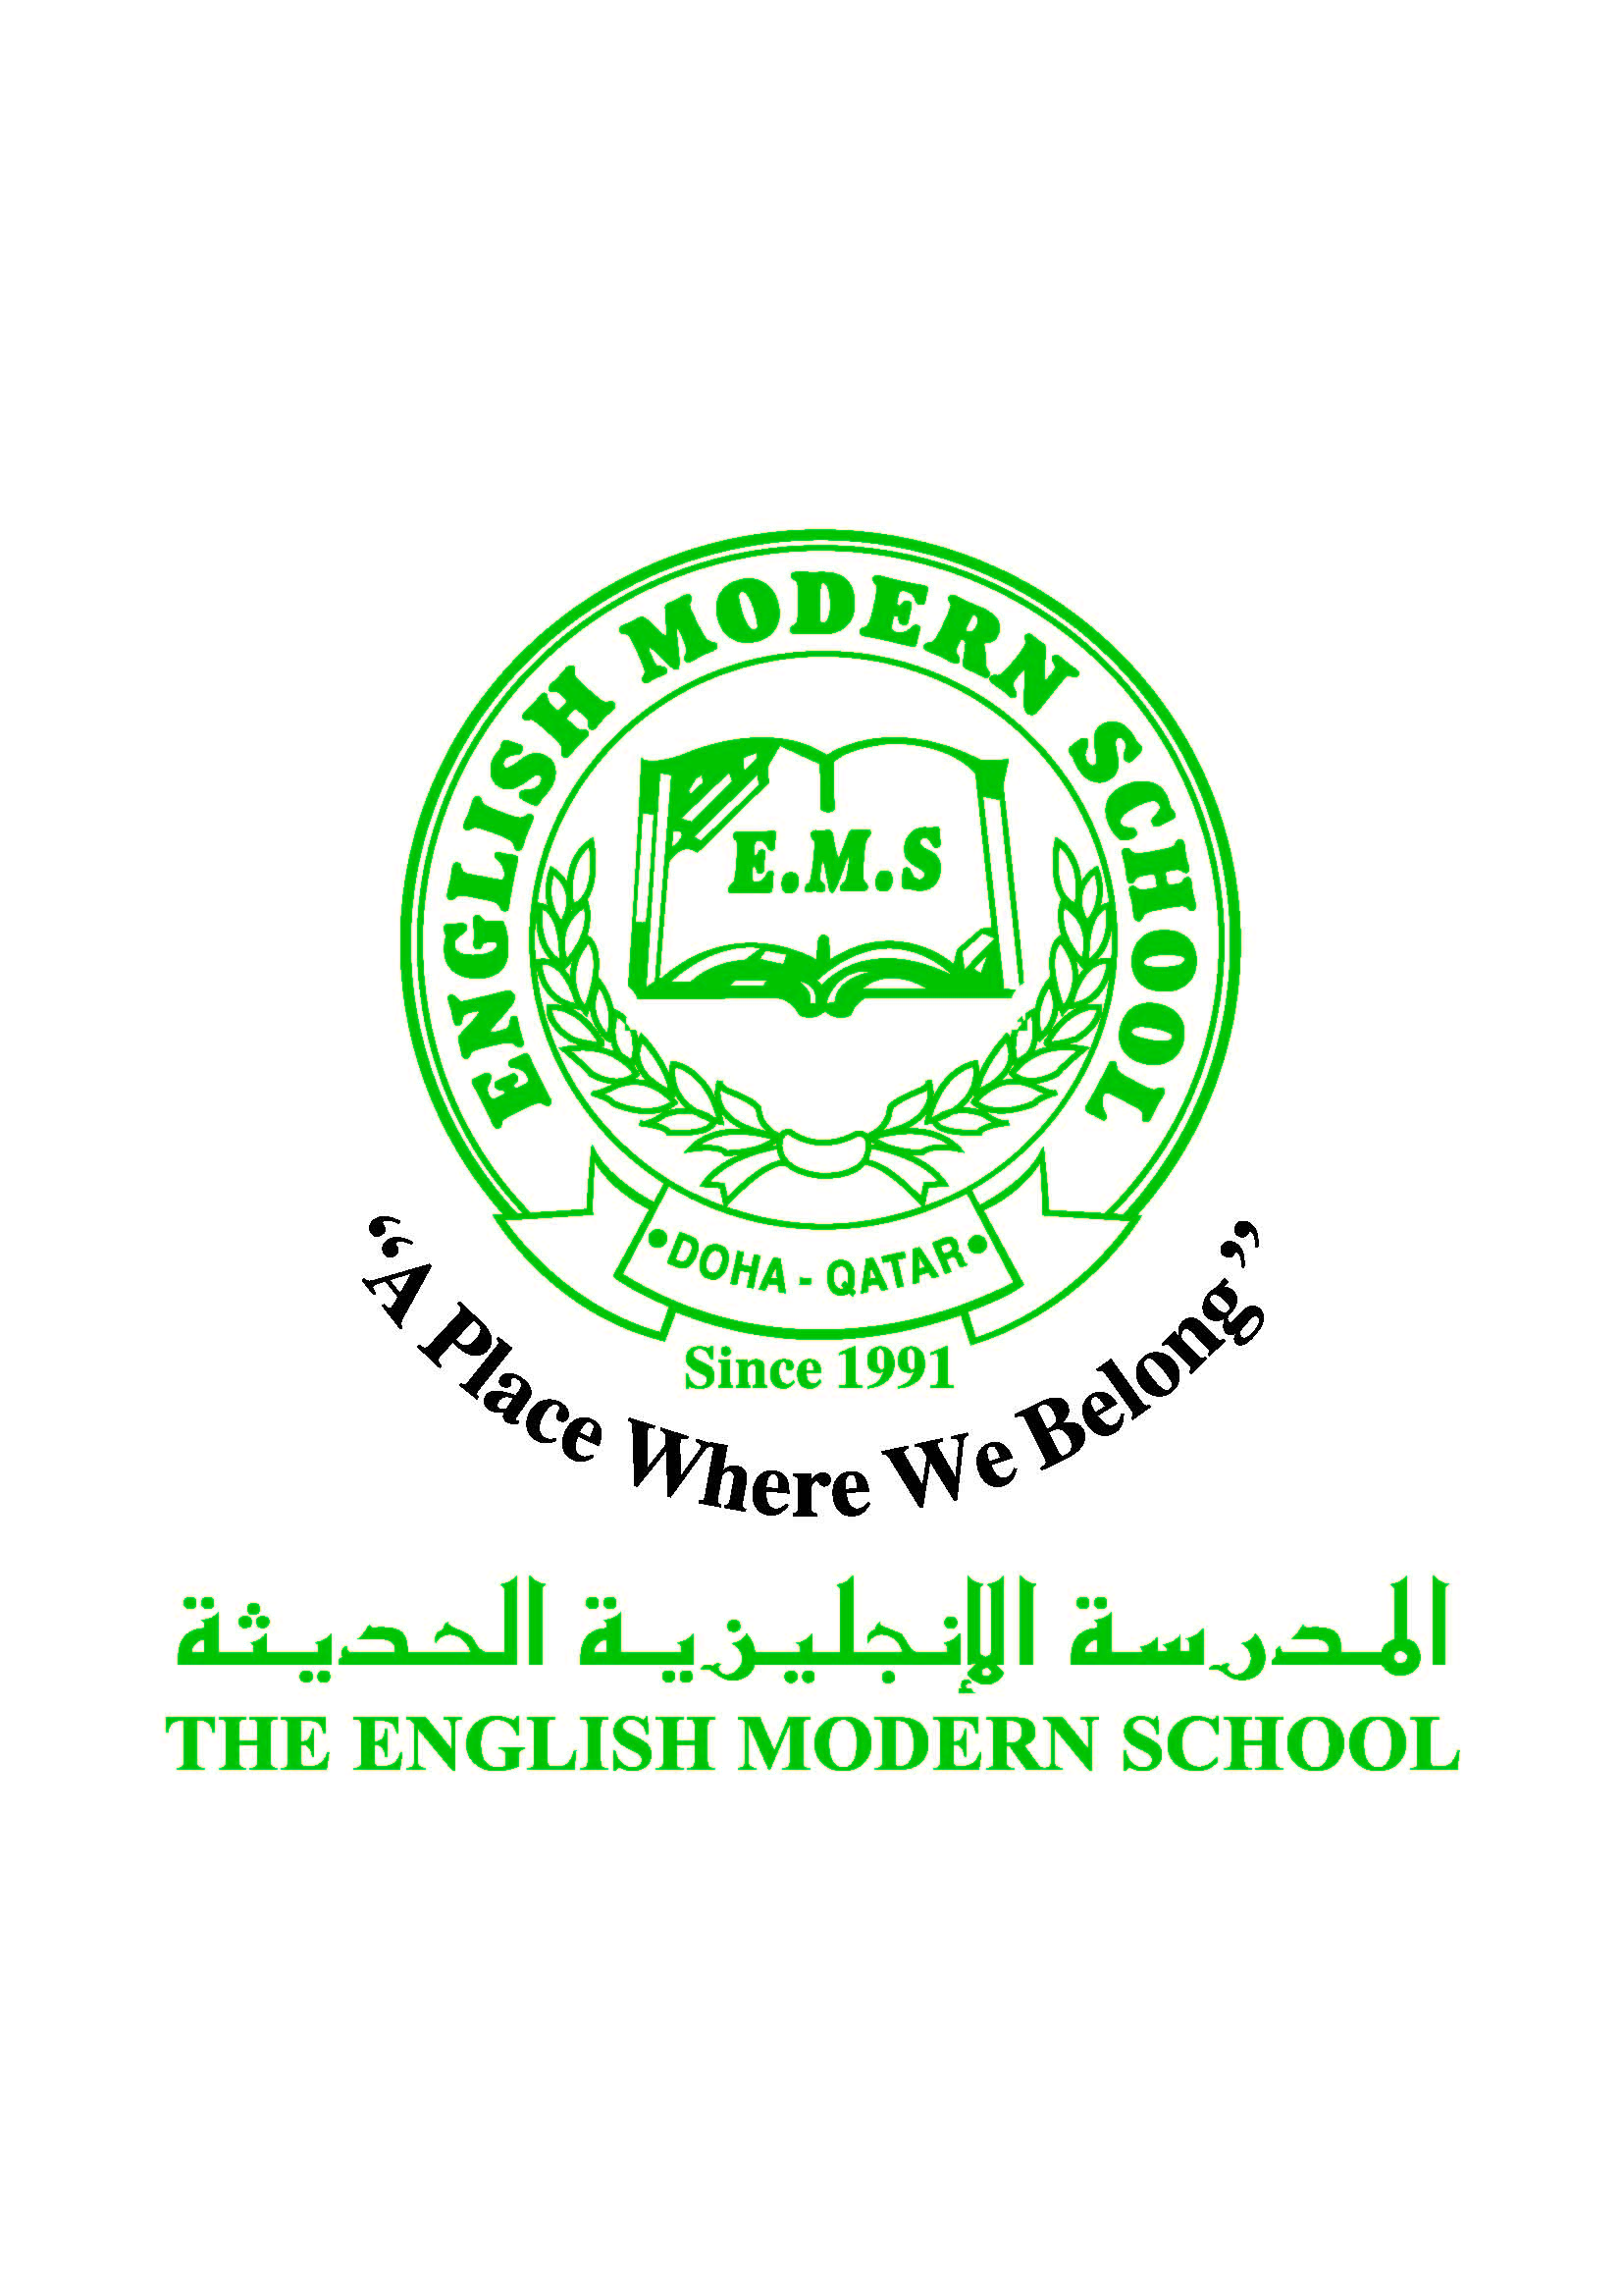
المدرسة الإنجليزية الحديثة قسمُ اللغة العربية 2016-2017
الصف الرابع الابتدائي

الرسالة الاسبوعية للفترة من 23 / 4/ 2017 الى 27/ 4/ 2017
اللغة العربية
اليوم والتاريخ | الدرس/ النشاط | أعمال الصف | الواجبات
الأحد  23/4 | القواعد / الاستثناء باستخدام ( إلا ) ص: 62- 63 | استراتيجيتا الاستنباط والمناقشة والحوار | ص: 64 ، نظرًا لأن الأسبوع الماضي تم أخذ الطلاب للعرض فيستم إعادة الرسالة نفسها بما فيها من موضوعات
الإثنين  24/4 | برنامج تحسين مهارات القراءة | نشاط 5 المستويان الثالث / الرابع | إجابة ورقة النشاط المرفقة بالدفتر
الثلاثاء  25/4 | القراءة / نص سنعود ص:66 حفظ خمس أبيات | القراءة الجهرية ومشاركة الطلاب | نسخ وحفظ الخمس أبيات الأولى ص:66
الأربعاء  26/4 | القراءة / مراجعة نص سنعود | التعلم التعاوني للإجابة على التدريبات ص:67:69 | ص: 70
الخميس  27/4 | إجازة للطلاب فقط | اجتماع أولياء الأمور
التربية الإسلامية
اليوم والتاريخ | الدرس/ النشاط | أعمال الصف |  | الواجبات
الأحد  23/4 | العقيدة / الإيمان بالكتب السماوية  ص: 40/42 | مناقشة الدرس + تلاوة سورة الأعلى |  |  |  | حفظ الآيات من سورة الأعلى ( 1- 15)
الخميس  27/4 | إجازة للطلاب ؛ لاجتماع أولياء الأمور
تاريخ قطر
اليوم والتاريخ | الدرس/ النشاط | أعمال الصف |  | الواجبات
الثلاثاء  25/4 | مفهوم الهُوية العربيةالإسلامية ص:48-49 | مشاركة الطلاب بالقراءة ونشاط ( رسم الزي الرسمي لكل دولة عربية ) |  |  | اجمع صورًا توضح فيها أهم المعالم الأثرية في بلدك

الكلمات البصرية
جَمَلٌ | فِيلٌ | دُبٌّ | دَارٌ | سَرِيرٌ | بَطَّةٌ

النشاط | موعد التنفيذ | ملاحظات
الإملاء
النسخ | الثلاثاء
التسميع | الأحد 23/4
اختبار قصير
زيارة مكتبة

